活动主题：
韶关学院2026年秋季学期线上招聘会

举办单位：
主办单位：韶关学院
技术平台：云就业,云校招
参会学生群体：2025届毕业生
活动安排：
学生投递时间：2025年11月15日-12月31日

云就业（云校招）空中双选会移动端操作手册
学生参会方式：
第一步：扫码进入云校招小程序页面（或微信搜索“云校招”小程序），并进行注册。


★ 微信扫码投递

第二步：登录完成后，首次注册需要完善个人信息及简历（简历完整度大于70%才可以报名双选会）。
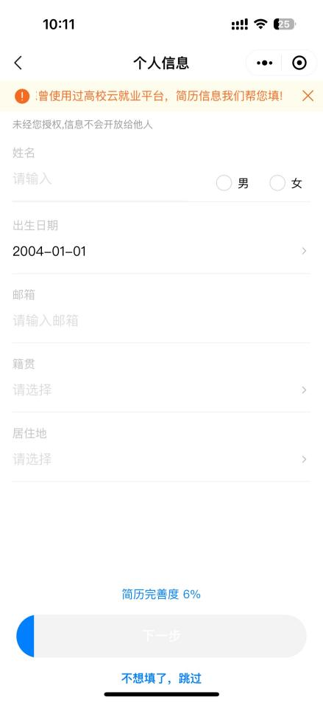

第三步：完成简历后，微信扫描下方二维码进入“韶关学院2026年秋季学期线上招聘会”空中双选会，进入企业列表报名页面。
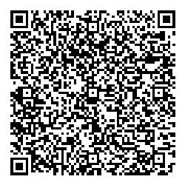
★ 微信扫码投递
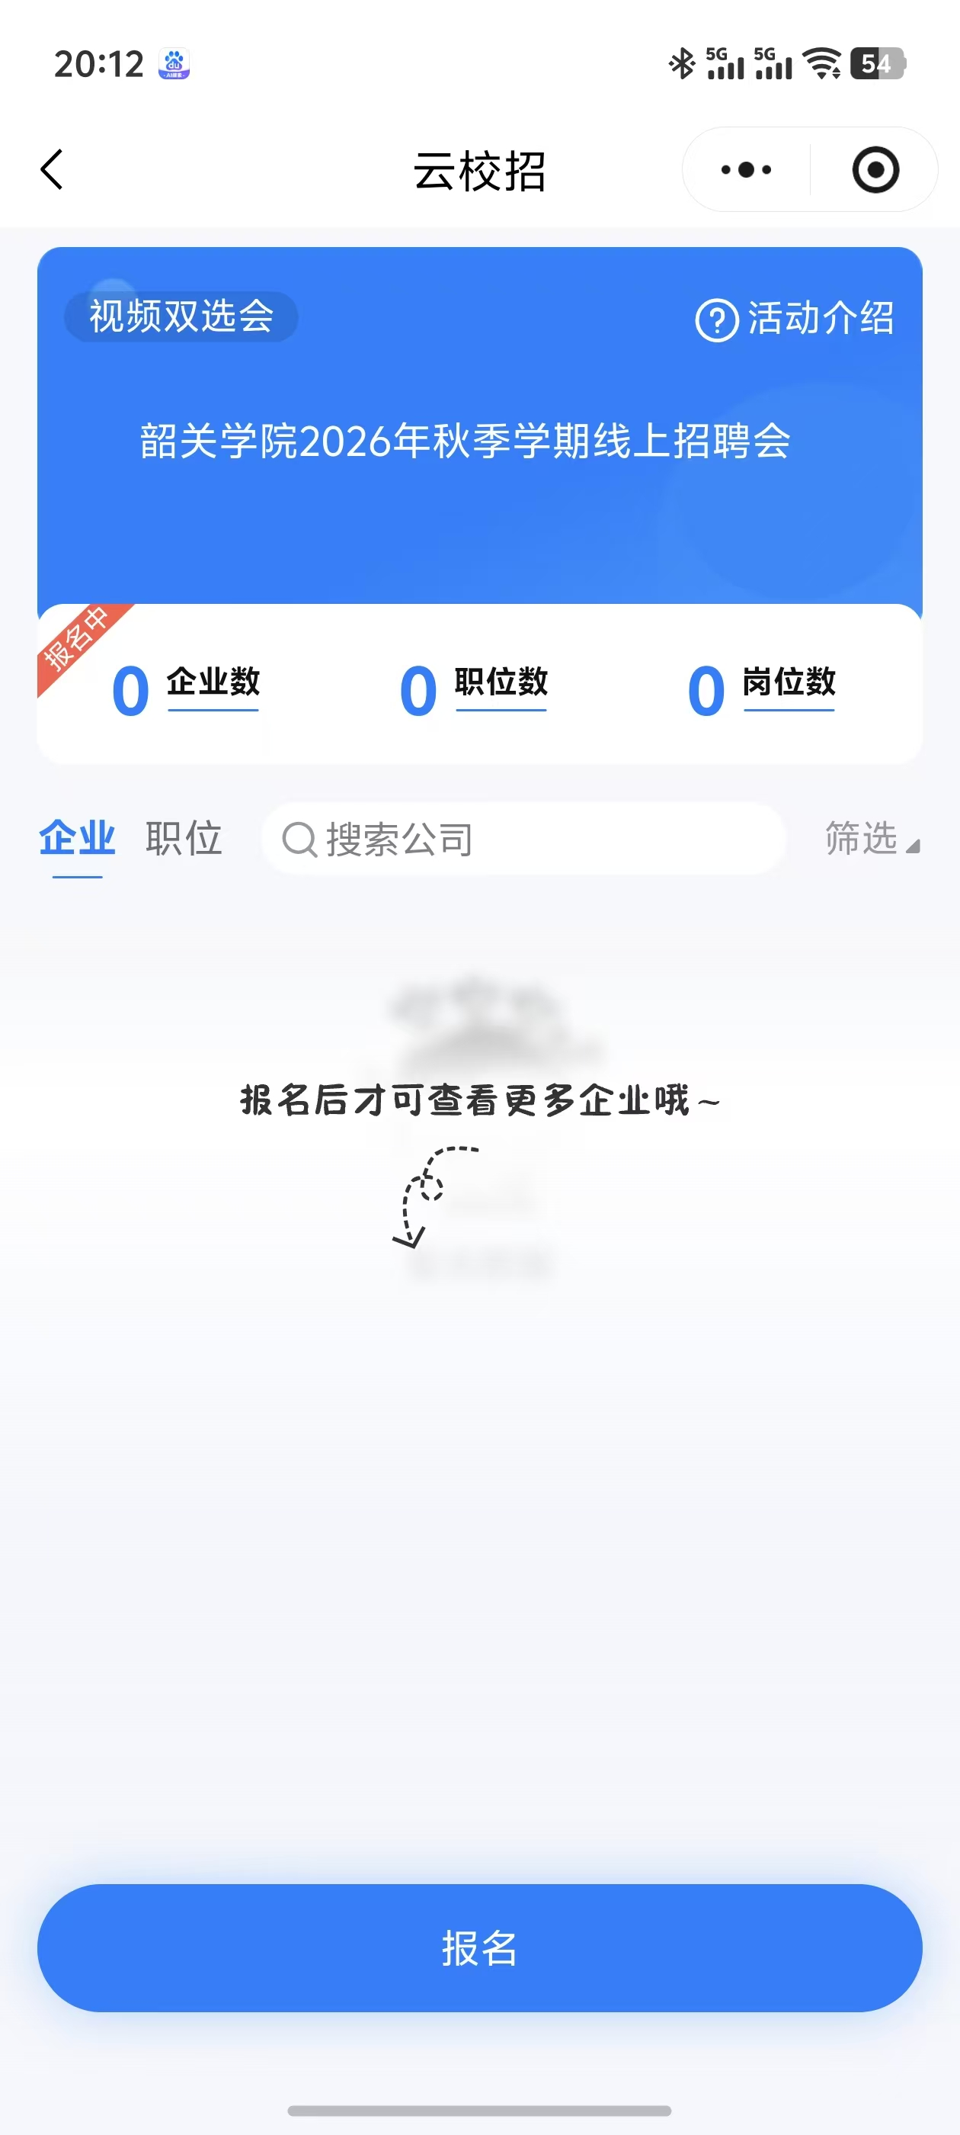

第三步：进入企业列表后，招聘会未召开前，可以点击单位名称查看单位详细信息。
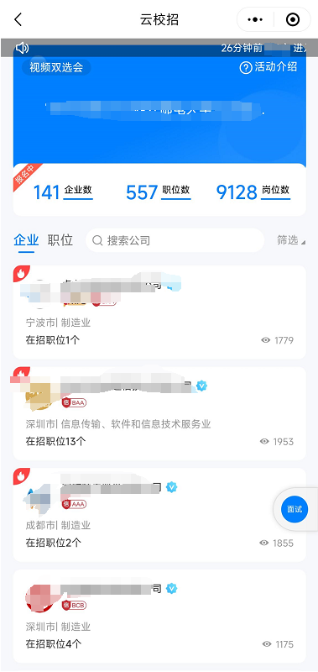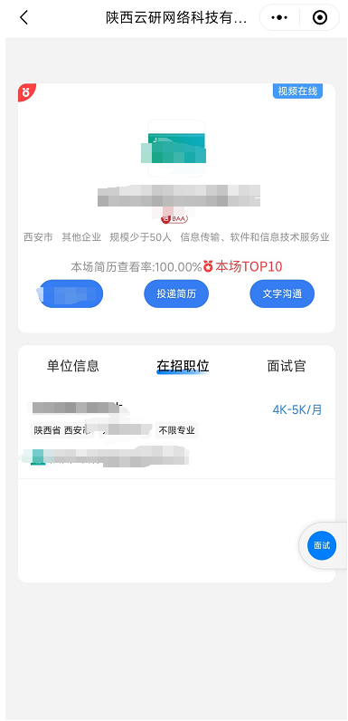
第四步：点击单位可以进行简历投递以及可以跟单位进行文字沟通。
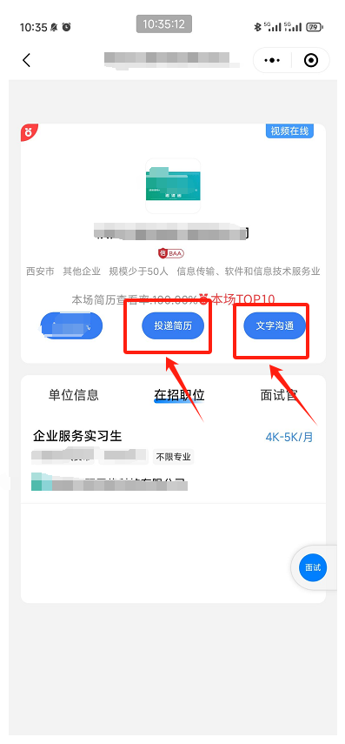 | 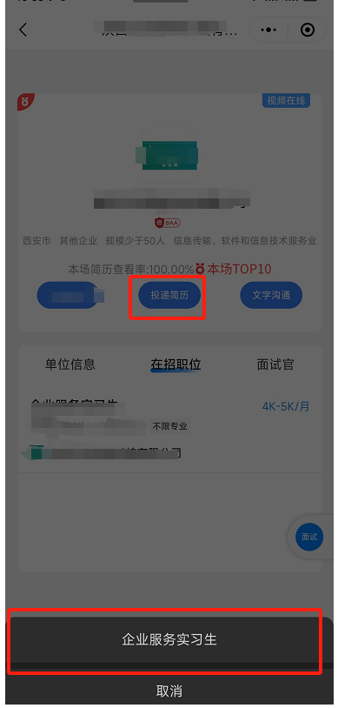 | 